WF 22.06 – 25.06 klasa VII
Witam serdecznie.
Podaję tematy na ostatni tydzień nauki.
22.0.2020
Temat: Dostosowujemy własne ruchy do rytmu muzyki.
Głównym celem wszelkich ćwiczeń rytmicznych czy wyczucia czasu jest oczywiście poprawa wydajności mózgu, a co za tym idzie jego lepszy rozwój. Dzieje się to poprzez:
- poprawę przetwarzania słuchowego – czyli prościej mówiąc: rozwój słuchu, odbioru dźwięków
- poprawę pamięci krótkotrwałej – która jest wykorzystaywana do czasowego zapamiętywania tego, co mówią nam zmysły
- poprawę pamięci roboczej – czyli takiego naszego notatnika w mózgu, w którym zapisują się wszystkie nasze bierzące czynności i myśli
- poprawę szybkości przetwarzania informacji – która jest nam niezbędna do zwiększenia chociażby efektywności czy łatwości nauki
- poprawę zasobów poznawczych – czyli zdolność mózgu do reagowania na spadek jego możliwości (np. chorobę, starość czy pogorszenie stanu zdrowia)
- poprawę funkcji wykonawczych – czyli zadań związanych z samokontrolą czy realizacją celów
- poprawę koordynacji ruchowej – która jest bardzo ważna dla ogólnego zdrowia i jest istotnym elementem sprawności każdego z nas
- poprawę przetwarzania sensorycznego – które polega na przyjmowaniu informacji z wewnątrz naszego ciała oraz z otaczającego nas świata za pomocą wszystkich zmysłów

Wejdź na podane strony, dowiedz się więcej i poćwicz w rytm muzyki:

Jak poczuć rytm #1 Jak prawidłowo tańczyć do muzyki. Co to jest rytm, takt, metrum. Wahadłowiec :)

Jak Poczuć Rytm #2 Co to jest akcent i jak tańczyć w rytm muzyki . Disco Fox .

Jak Poczuć Rytm #3 Jaki taniec do muzyki Jedna piosenka różne tańce - jeden taniec różne piosenki

23.06.2020
Temat: Gra rekreacyjna „Ringo”.
Ringo (od ang. ring, pierścień, obręcz) – gra sportowa polegająca na rzucaniu gumowym kółkiem tak, aby upadło na boisku drużyny przeciwnej.
Gra została podobno wymyślona przez znanego szermierza i dziennikarza Włodzimierza Strzyżewskiego w 1959, natomiast jako polski sport o charakterze indywidualnym i zespołowym istnieje od 1973, kiedy to zaczęto organizować otwarte mistrzostwa Polski w ringo.
Gra w ringo, podobnie jak wiele innych dyscyplin sportowych przebyła dość długą drogę ewolucyjną. Najpierw, dla jego twórcy była elementem treningu szermierczego, później przekształciła się w zabawę i sport rekreacyjny możliwy do uprawiania przez niemal każdego i w każdych warunkach bez względu na porę roku. Drugim nurtem ewolucyjnym była gra w ringo jako sportu wyczynowego. Wraz z rozwojem techniki i taktyki zmieniano przepisy zawodów. Obecnie ringo jest grą sportową o bogatej technice i taktyce. Jest znana głównie w Europie. Powstałe w 1989 Polskie Towarzystwo Ringo i nieco później 1993 Międzynarodowa Federacja Ringo (International Ringo Federation) organizują międzynarodowe zawody takie jak mistrzostwa Europy i świata.
Wejdź na podana stronę, zapoznaj się z przepisami gry w ringo:

Przepisy gry w ringo - Polskie Towarzystwo Ringo
www.ringo.org.pl › index.php › przepisy-gry-w-ringo

25.06.2020
Temat: Omawiamy zasady organizowania i uczestniczenia w zajęciach ruchowych w czasie wakacji.
Wakacje to okres, w którym znajdujemy czas na zabawę, relaks i drobne szaleństwa.

Nie mamy obowiązków związanych ze szkołą i nauką, więc możemy bez ograniczeń planować najróżniejsze przygody, w których będziemy brać udział. Niektórzy spotykają się z przyjaciółmi i wspólnie świetnie się bawią, inni wybierają się na rodzinne wyjazdy. Nikt nie siedzi w domu, kiedy za oknem mamy słoneczną, piękną, zachęcającą do wyjścia pogodę. Jednak wszyscy musimy pamiętać, że dobra zabawa nie zwalnia nas z obowiązku dbania o swoje i innych bezpieczeństwo. Jak powinniśmy postępować, aby wakacje zawsze kojarzyły nam się z samymi przyjemnościami? Wystarczy wykazać zdrowy rozsądek i pamiętać o kluczowych zasadach bezpieczeństwa.

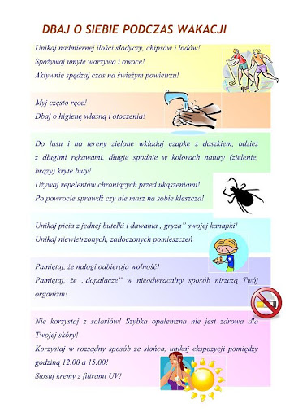
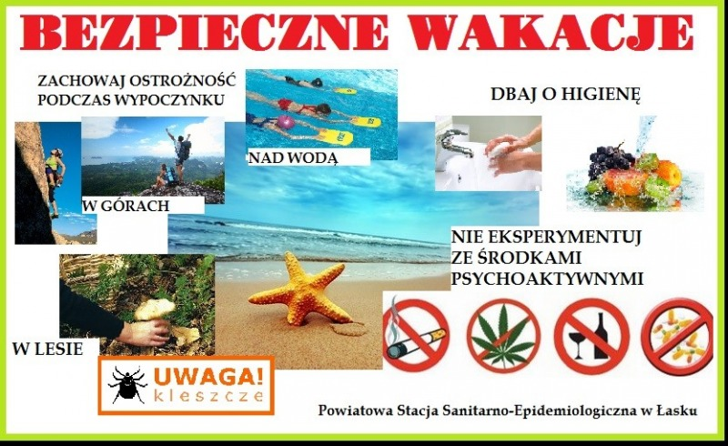

Oto najważniejsze zasady, którymi powinniśmy się kierować, aby bezpiecznie spędzić wakacje:

- Zawsze informuj rodziców, gdzie i z kim przebywasz. Przekaż im także, o której godzinie zamierzasz wrócić.
- Noś ze sobą numer telefonu do rodziców.
- Pamiętaj o zasadach bezpiecznego przechodzenia przez jezdnię – przechodź na pasach dla pieszych i na zielonym świetle.
- Do zabawy wybieraj zawsze miejsca oddalone od jezdni.
- Zawsze zapinaj pasy w samochodzie.
- Nie rozmawiaj z obcymi.
- Poinformuj rodziców, gdyby ktoś Cię zaczepiał.
- Nie oddalaj się z nieznajomymi, nie wsiadaj z nimi do samochodu.
- Nie bierz słodyczy ani innych prezentów od obcych.
- Pamiętaj o numerach alarmowych. W razie potrzeby dzwoń i wezwij pomoc.
- Kąp się tylko w miejscach do tego przeznaczonych, na strzeżonych i bezpiecznych kąpieliskach.
- Nie wchodź do wody bez opieki osoby dorosłej.
- Nie pływaj w czasie burzy, mgły, gdy wieje porywisty wiatr.
- Pamiętaj o ochronie przed słońcem. W czasie upałów pij dużo wody i zawsze noś nakrycie głowy. Przed wyjściem na zewnątrz posmaruj się kremem z filtrem.
- Zadbaj o właściwy ubiór – strój z elementami odblaskowymi, kask ochronny podczas jazdy na rowerze czy odpowiednie buty w czasie wycieczki w góry.
- W górach nie wyruszaj w trasę, jeśli widzisz, że nadchodzi burza.
- Szukaj bezpiecznego schronienia podczas burzy.
- Podczas górskich wycieczek nie schodź ze szlaku.
- Nie oddalaj się bez pytania od rodziców – w nowych miejscach łatwo się zgubić.
- Po każdym wyjściu z miejsc zalesionych dokładnie sprawdź skórę na obecność kleszczy.
- Uważaj na rośliny, na których się nie znasz. Niektóre jagody, liście czy grzyby są trujące.
- Podczas spacerów po lesie stosuj preparaty odpędzające owady i kleszcze.
- Nie rozpalaj ogniska w lesie.
- Nie baw się z obcymi zwierzętami. Nawet przyjaźnie wyglądający pies czy kot może Cię ugryźć, gdy spróbujesz go pogłaskać.
- Bądź rozsądny i zachowaj umiar we wszystkim, co robisz.
PAMIĘTAJCIE O BEZPIECZEŃSTWIE PODCZAS WAKACJI !!!

Miłej zabawy.
Pozdrawiam, Lidia Kolosko

